# Лабораторная работа №3 Дискреционное разграничение прав в Linux. Два пользователя

фио:ван яо

группа:НПМбд-02-21

билет:1032215430

## Содержание

* Цель работы
* Выполнение лабораторной работы
* таблицы прав доступа
* Выводы

## 1. Цель работы

Получение практических навыков работы в консоли с атрибутами файлов для групп пользователей1

## 2. Выполнение лабораторной работы

* 1. В установленной операционной системе создайте учётную запись пользователя guest (использую учётную запись администратора):  
     useradd guest
  2. Задайте пароль для пользователя guest (использую учётную запись администратора):  
     passwd guest
  3. Аналогично создайте второго пользователя guest2.  
     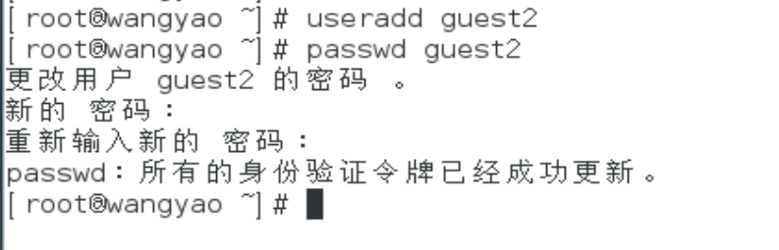
  4. Добавьте пользователя guest2 в группу guest:  
     gpasswd -a guest2 guest  
     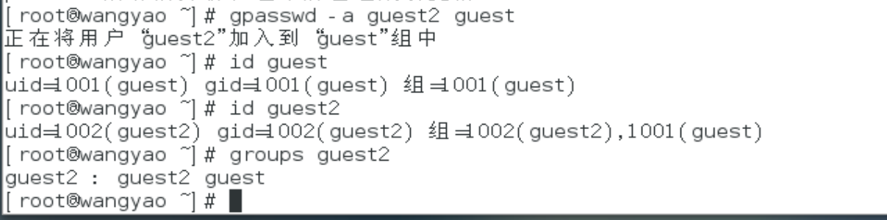
  5. Осуществите вход в систему от двух пользователей на двух разных консолях: guest на первой консоли и guest2 на второй консоли.
  6. Для обоих пользователей командой pwd определите директорию, в которой вы находитесь. Сравните её с приглашениями командной строки.  
     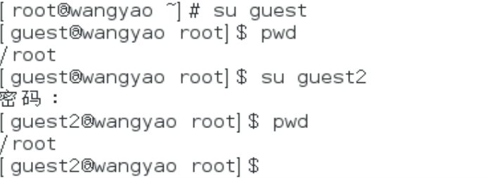
  7. Уточните имя вашего пользователя, его группу, кто входит в неё  
     и к каким группам принадлежит он сам. Определите командами  
     groups guest и groups guest2, в какие группы входят пользователи guest и guest2. Сравните вывод команды groups с выводом команд  
     id -Gn и id -G.  
     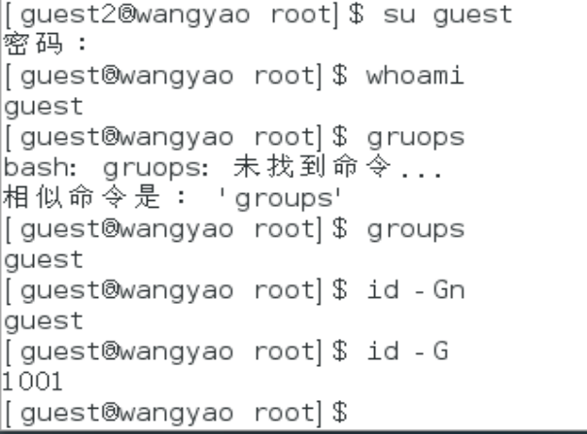  
     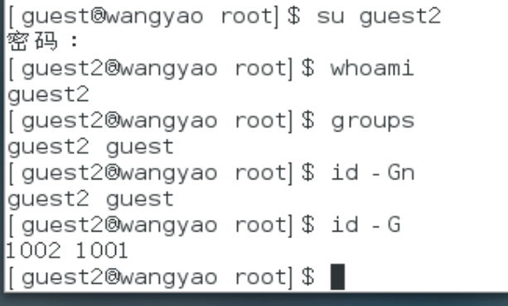
  8. Сравните полученную информацию с содержимым файла /etc/group.  
     Просмотрите файл командой  
     cat /etc/group  
     ![](<https://github.com/wangyao200036/infosec/raw/main/lab3_pic/6.png>
  9. От имени пользователя guest2 выполните регистрацию пользователя  
     guest2 в группе guest командой  
     newgrp guest  
     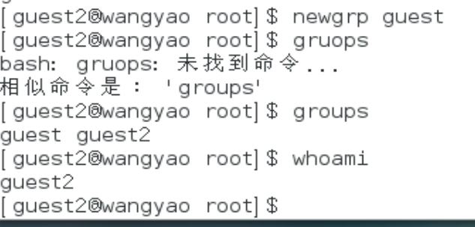
  10. От имени пользователя guest измените права директории /home/guest,  
      разрешив все действия для пользователей группы:  
      chmod g+rwx /home/guest  
      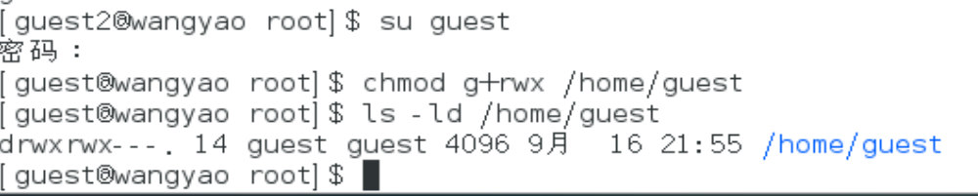
  11. От имени пользователя guest снимите с директории /home/guest/dir1  
      все атрибуты командой  
      chmod 000 dirl  
      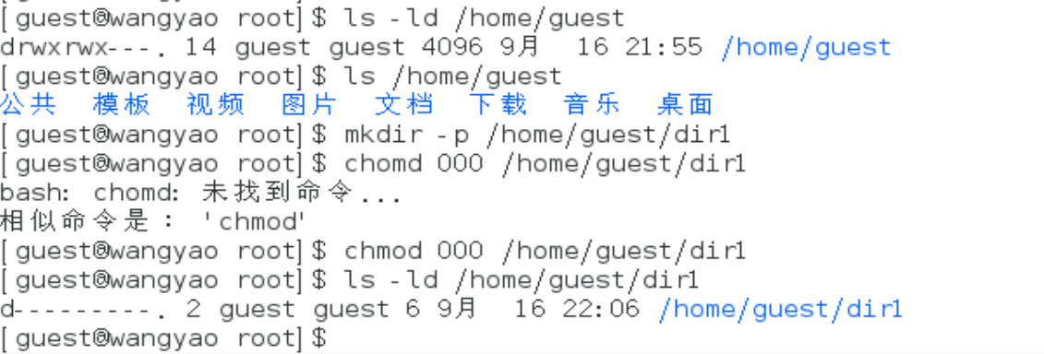

## 3. таблицы прав доступа

| Права директории | Права файла | Создание файла | Удаление файла | Запись в файл | Чтение файла | Смена директории | Просмотр файлов в директории | Переименование файла | Смена атрибутов файла |
| --- | --- | --- | --- | --- | --- | --- | --- | --- | --- |
| d (000) (0) | 0 | - | - | - | - | - | - | - | - |
| d -x (001) (1) | 0 | - | - | - | - | + | - | - | - |
| d --x (001) (1) | 0 | - | - | - | - | + | - | - | - |
| d ---x (001) (1) | 0 | - | - | - | - | + | - | - | - |
| d r (100) (4) | 0 | - | - | - | + | - | + | - | - |
| d r-x (101) (5) | 0 | - | - | - | + | + | + | - | - |
| d rw (110) (6) | 0 | - | - | + | + | - | + | - | - |
| d rw-x (111) (7) | 0 | - | - | + | + | + | + | - | - |
| d rwx (111) (7) | 0 | + | + | + | + | + | + | + | + |
| d (000) (0) | 100 | - | - | - | + | - | + | - | - |
| d -x (001) (1) | 100 | - | - | - | + | + | + | - | - |
| d --x (001) (1) | 100 | - | - | - | + | + | + | - | - |
| d ---x (001) (1) | 100 | - | - | - | + | + | + | - | - |
| d r (100) (4) | 100 | - | - | - | + | - | + | - | - |
| d r-x (101) (5) | 100 | - | - | - | + | + | + | - | - |
| d rw (110) (6) | 100 | - | - | + | + | - | + | - | - |
| d rw-x (111) (7) | 100 | - | - | + | + | + | + | - | - |
| d rwx (111) (7) | 100 | + | + | + | + | + | + | + | + |
| d (000) (0) | 200 | - | - | - | + | - | + | - | - |
| d -x (001) (1) | 200 | - | - | - | + | + | + | - | - |
| d --x (001) (1) | 200 | - | - | - | + | + | + | - | - |
| d ---x (001) (1) | 200 | - | - | - | + | + | + | - | - |
| d r (100) (4) | 200 | - | - | - | + | - | + | - | - |
| d r-x (101) (5) | 200 | - | - | - | + | + | + | - | - |
| d rw (110) (6) | 200 | - | - | + | + | - | + | - | - |
| d rw-x (111) (7) | 200 | - | - | + | + | + | + | - | - |
| d rwx (111) (7) | 200 | + | + | + | + | + | + | + | + |

| Операция | Минимальные права на директорию | Минимальные права на файл |
| --- | --- | --- |
| Создание файла | d -wx | 000 |
| Удаление файла | d -wx | 000 |
| Чтение файла | d -x | 400 (1) |
| Запись в файл | d -x | 200 (2) |
| Переименование файла | d -wx | 000 |
| Создание поддиректории | d -wx | 000 |
| Удаление поддиректории | d -wx | 000 |

## 4. Выводы

Получил практические навыки работы в консоли с атрибутами файлов для групп пользователей1